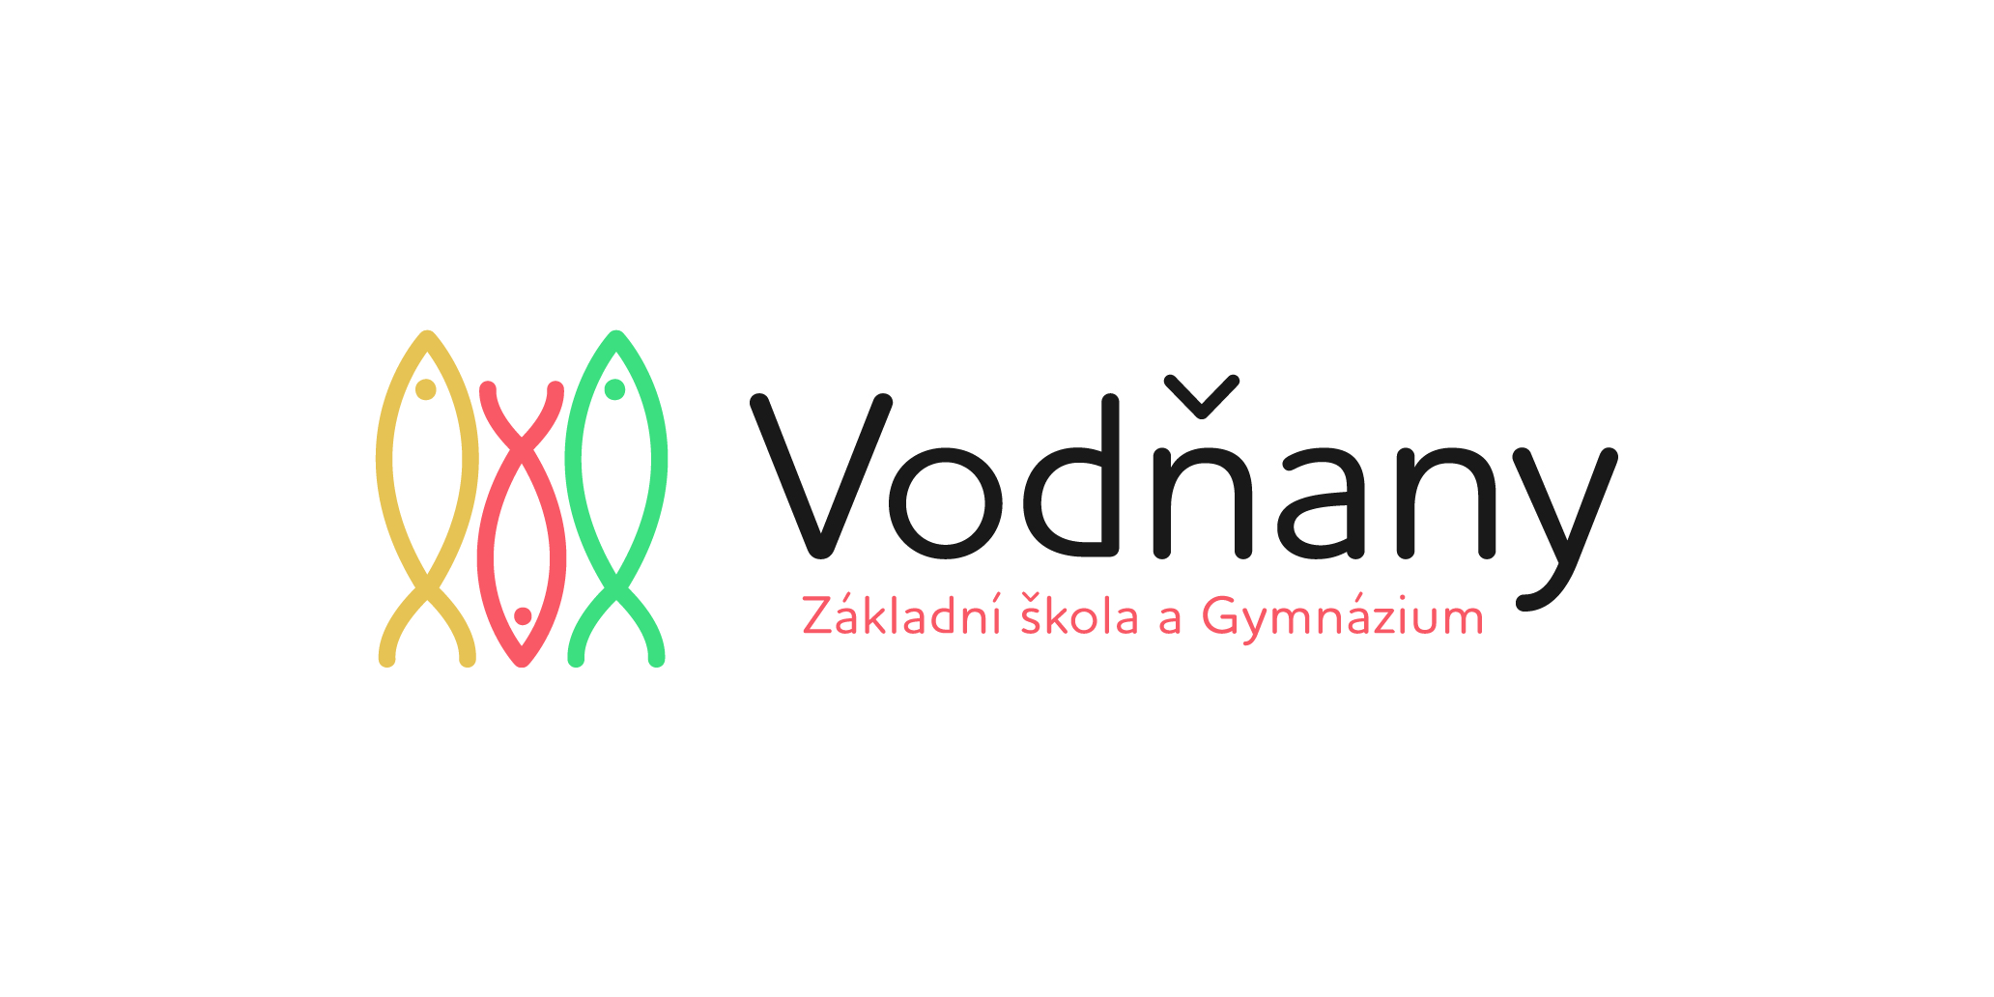

POKYNY PRO VYPRACOVÁNÍ ZÁVĚREČNÉ PRÁCE
Školní rok 2026/2027

Co je závěrečná práce
- závěrečná práce (dále jen ZP) je odborná práce žáka Kvarty a 3.VG, 3.G4, kterou vypracovává žák pod vedením učitele,
- ZP žák vypracovává v rámci vybraného předmětu na téma, které si volí sám po konzultaci s vedoucím (eventuálně vybírá z nabídky vyučujícího),
- ZP je součástí klasifikace pro vybraný předmět za druhé pololetí, má nejvyšší hodnotu (váhu) známky,
- ZP se skládá ze sepsání práce, její prezentace a ústní obhajoby před zkušební komisí,
- ZP musí splňovat všechny níže uvedené formálně-technické a strukturální požadavky, jinak nemůže být vedoucím práce doporučena k obhajobě,
- ZP nebude rovněž doporučena k obhajobě, pokud žák nesplní předepsané formální požadavky.

Proč se píše závěrečná práce
- žák se učí samostatně pracovat s informačními zdroji (odborná literatura, internetové zdroje),
- žák se učí formulovat své vlastní myšlenky, názory, závěry, nová zjištění,
- cílem ZP je přinést nové zjištění, resp. vlastní pohled na problematiku své ZP, zaujmout a formulovat vlastní postoj k dané problematice.

Výběr vedoucího práce a tématu práce
- Výběr vedoucího práce
- vedoucí práce může být jakýkoli pedagogický pracovník ZŠG Vodňany (nevyučuje-li vedoucí ZP daný předmět v ročníku, je nutný souhlas vyučujícího daného předmětu v ročníku zapisujícího hodnocení), učitel VŠ či odborník z praxe,
- maximální počet ZP, které může vést jeden vedoucí práce je 8 (doporučený poměr max. 4 práce na NG a max. 4 na VG),
- žák je povinen kontaktovat zvoleného vedoucího, požádat jej o vedení své ZP a zkonzultovat s ním návrh vlastního tématu,
- vedoucí ZP musí být zvolen a zkontaktován nejpozději do 30. 9. 2026,
- žákům, kteří nesplní výše uvedené kroky, bude do 31. října 2026 vedoucí ZP přidělen zástupcem ředitelky školy.

Průběh vypracování ZP
- konzultace:
- žák průběžně konzultuje se svým vedoucím obsah a strukturu práce, celkový počet a termín konzultací určí každý vedoucí individuálně,
- jazyk práce:
- jazyk práce si volí žák sám po konzultaci s vedoucím závěrečné práce, může se ale jednat pouze o jazyk vyučovaný na škole,
- totéž platí pro ZP v předmětu cizí jazyk (anglický, německý, španělský), podíl textu v cizím a mateřském jazyce stanoví vedoucí práce po dohodě s žákem.

Rozsah
- minimálně 3 strany textu + úvodní stránka + obsah + úvod + závěr + zdroje + přílohy (NG),
- minimálně 5 stran textu (dle formátu pro SOČ),

úvodní stránka, úvod, závěr, obsah, zdroje, přílohy se do rozsahu práce nezapočítávají

Termíny a podmínky odevzdání
- žák odevzdá ZP svému vedoucímu práce do 30. dubna 2027 v elektronické verzi vedoucímu práce (IV. NG) a do 31. 1. 2027 vedoucímu práce (3.VG a 3G4).

Vedoucí závěrečné práce
- zkontroluje odevzdanou závěrečnou práci svých žáků,
- vypracuje posudek,
- může při navrhování známky přihlédnout k plnění povinností vyplývajících ze zadání a domluvě s žákem.

Kritéria hodnocení
- závěrečná práce je hodnocena písemným posudkem, který vypracuje vedoucí závěrečné práce. Ten navrhuje známku a uvede případné nedostatky, doporučí/nedoporučí práci k obhajobě a uvede otázky, které budou zodpovězeny při obhajobě,
- odevzdání v termínu, prezentace a obhajoba práce jsou nedílnou součástí klasifikace pro vybraný předmět,
- práce musí projít vždy kontrolou plagiátorství (zodpovídá vedoucí ZP),
- obecná pravidla pro hodnocení závěrečné práce pro žáky IV. NG:
- hodnocení vedoucího závěrečné práce – 50 %
- obhajoba závěrečné práce před zkušební komisí – 50 %
- klasifikace závěrečné práce se provádí podle následující stupnice prospěchu:
1 – výborný, 2 – chvalitebný, 3 – dobrý, 4 – dostatečný, 5 – nedostatečný

Obhajoba

- datum obhajoby stanoví vedení školy (únor/VG, červen/NG),
- obhajoba je hodnocena z hlediska prezentace obhajované práce i z hlediska schopnosti žáka reagovat na dotazy, které se týkají ZP,
- hodnotící komise je tříčlenná a je stanovena vedením školy (zpravidla, ředitelka školy/zástupce ředitelky školy, třídní učitel, vedoucí ZP),

- délka obhajoby je 10 – 15 minut:
  - žák zpaměti nejprve představí svoji práci, lze využít prezentaci v PowerPointu (max. 7 minut)
  - ve zbylém čase odpovídá na otázky vedoucího, které jsou uvedeny v posudku, nebo na doplňující otázky k ZP a její prezentaci od členů hodnotící komise.

Formální úprava
- závěrečná práce je prací odbornou, a proto je nutné dodržovat formální úpravu textu,
- text musí být pravopisně bezchybný,
- ZP pro nižší gymnázium musí splňovat všechny níže uvedené požadavky, jinak nemůže být vedoucím práce doporučena k obhajobě.

Styl písma: Aptos, Calibri
Velikost písma: 12, nadpisy max. 18
Mezery mezi písmeny: normální,
Řádkování: 1,5 řádku, zarovnání do bloku,
Číslování stran: Titulní list – viz vzor - není číslován, ale počítá se jako strana 1
Závěrečná práce musí obsahovat následující náležitosti:
- úvodní strana: název školy, název práce, vedoucí práce, autor, kde a kdy (viz vzor)
- druhá strana – čestné prohlášení (viz vzor)
- obsah
- úvod – proč jsem si téma vybral/a, moje očekávání, členění kapitol, …
- samotný text práce, členěný do kapitol
- závěr – co mi práce přinesla, co jsem se dozvěděl/a, vlastní názory, výsledky, k nimž
- žák dospěl…
- použitá literatura (minimálně 2 knihy) – správně citovaná (podle ČSN ISO 690)
(www.citace.com, zde naleznete kompletní souhrn pravidel)

- formální stránka pro vyšší gymnázium odpovídá aktuální šabloně SOČ (https://www.soc.cz/aktualni-rocnik/).

Ve Vodňanech dne 1. 9. 2026 Mgr. Barbora Křížková Louženská,
ředitelka školy

Zadání tématu a osnovy závěrečné práce

školní rok 2026/2027

Jméno a příjmení žáka:
Třída:
E-mail žáka:
Předmět:
Název práce:

Osnova práce:

Cíl práce:

Vedoucí práce:

------------------------------------- --------------------------------------
Podpis vedoucího práce Podpis žáka

Ve Vodňanech dne

Vedoucí práce si vyhrazuje právo změny pokynů pro vypracování.
Posudek vedoucího závěrečné práce

Jméno žáka:
Třída žáka:
Název závěrečné práce:
Jméno vedoucího závěrečné práce:

 | 1 | 2 | 3 | 4 | 5
Stanovení a dosažení cíle práce
Obsahová stránka práce
Kompozice a jazyková stránka práce
Celková úprava práce (text, tabulky, grafy)
Práce s literaturou (včetně odkazů a citací)

Kontrola plagiátorství:

Další hodnocení a připomínky:

Otázky k obhajobě závěrečné práce:

Práci doporučuji – nedoporučuji k obhajobě. (*nehodící škrtnout)
Závěrečnou práci navrhuji klasifikovat stupněm:
Práce byla odevzdána – neodevzdána v řádném termínu. (*nehodící škrtnout)
Práce je – není odevzdána v elektronické podobě. (*nehodící škrtnout)
Podpis vedoucího závěrečné práce: ……............................................................
Ve Vodňanech dne ……............................................................

PROHLÁŠENÍ
Prohlašuji, že jsem závěrečnou práci ……………………… vypracoval/a samostatně a použil/a jsem jen v této práci uvedené zdroje /dle pokynu pro zpracování závěrečných prací Gymnázia Vodňany.

Ve Vodňanech dne
--------------------------------
podpis autora práce

ZÁKLADNÍ ŠKOLA A GYMNÁZIUM VODŇANY

ZÁVĚREČNÁ

PRÁCE

NÁZEV

ŠKOLNÍ ROK

VEDOUCÍ ZÁVĚREČNÉ PRÁCE AUTOR ZÁVĚREČNÉ PRÁCE

